آستاگزانتین به عنوان یک عامل محافظ اعصاب علیه بیماری های عصبی

چکیده
بیماری های عصبی، که شامل آسیب های حاد و مزمن نورودژنراتیو می شود، عامل مرگ و ناتوانی انسان می باشند. با این وجود، پاتوفیزیولوژی این بیماری ها هنوز به طور کامل روشن نشده است، و هنوز درمان موثری وجود ندارد. آستاگزانتین؛ عضوی از گروه xanthophyll، نوعی کارتنوئید قرمز-نارنجی با فعالیت های مختلف بر غشاء سلولی و فعالیت های بیولوژیکی متنوع است. مهم تر از همه، شواهدی وجود دارد که نشان می دهد آستاگزانتین دارای اثرات محافظ اعصاب در مدل های آزمایشگاهی آسیب حاد، اختلالات نورودژنراتیو مزمن، و بیماری های عصبی است. اثرات مفید آستاگزانتین در ارتباط با خاصیت ضد اکسیداتیو، ضد التهابی و ضد آپاپتوزیس است. در این مقاله مروری، ما بر روی ویژگی های محافظ اعصاب آستاگزانتین تمرکز خواهیم کرد و مکانیسم های مربوطه به آن را در بیماری های عصبی بررسی خواهیم کرد.

کلید واژه ها: آستاگزانتین، استرس اکسیداتیو، التهاب، آپاپتوزیس، محافظت از عصب، بیماری های عصبی

1. مقدمه
بیماری های عصبی، به عنوان مثال آسیب های حاد (مانند، سکته و جراحت های ضربه ای مغز) و تخریب مزمن اعصاب (مانند، بیماری آلزایمر، پارکینسون و هوتینگتون)، عامل اصلی مرگ و ناتوانی انسان هستند. استرس اکسیداتیو، التهاب، و آپاپتوزیس برخی از مکانیسم های دخیل در پاتوژنز این بیماری ها هستند. به عنوان مثال، توده های آمیلوئید بتا پپتید به شدت غیر محلول و توپی های فیبریل عصبی عامل اصلی ایجاد استرس اکسیداتیو و التهاب در مغز افراد مبتلا به آلزایمر (AD) هستند که به طور چشمگیری به مرگ نورون ها در این بیماری منجر می شوند. بعلاوه، شواهدی وجود دارند که نشان می دهد نقص میتوکندریایی، استرس های اکسیداتیو و نیتروزاتیو، تجمع و گردآمدگی پروتئین های بد ریخت و نامعمول (مانند α-synuclein) و عملکرد نادرست سیستم ubiquitin-proteasome، مکانیسم مولکولی اصلی دخیل در پاتوژنز بیماری پارکینسون (PD) تک گیر و فامیلی است. بعلاوه، تکه کاملا چند ریخت CAG tri-nucleotide در اکسون-1 ژن huntingtin تکه نامعمول و طویل poly-glutamine را کد می کند که با آسیب های مغزی ناشی از بیماری هانتینگتون (HD) مرتبط است. گسترش پلی-گلوتامین منجر به بدتر شدن هانتینگتین و تجمع آن در هسته می شود. این امر منجر به میانکنش های نامساعد با سایر پروتئین ها می شود که به تجمع داخل هسته ای موتان های هانتیگتین و تشکیل توده های نوروپیل می انجامد که نهایتا بعث مرگ سلول عصبی می شود. بنابراین، عوامل دارویی چند هدفه ممکن است برای درمان این بیماری های تحلیل برنده موثر باشد.
آستاگزانتین، یک عضو بی همتای xanthophylls، نوعی ماده مغذی گیاهی است که می تواند توسط ریز جلبک Haematococcus pluvialis سنتز شود. برخلاف سایر اعضای خانواده xanthophylls، آستاگزانتین دارای دو گروه هیدروکسیل است. آستاگزانتین در کنار دو لایه لیپید قرار می گیرد و به اندازه کافی بلند است تا دو گروه هیدروکسیل در کنار فاز مایع قرار گیرد و هنگامی که الکترون ها از این گروه های هیدروکسیل توسط رادیکال های آزاد جدا شدند، رزونانس مولکولی پایدار باشد. در نتیجه، این ویژگی ها اجازه می دهد تا آستاگزانتین تا کارهای زیادی را در بدن انجام دهد. به عنوان مثال، آستاگزانتین می تواند به طور چشمگیری خطر ابتلا به بیماری قلبی-عروقی را کاهش دهد. یک جیره حاوی آستاگزانتین (75 یا 200 mg/kg در روز) به مدت 8 هفته باعث بهبود اتصاع عروقی وابسته به آندوتلیوم در عروق مقاوم شد، فشار خون کاهش یافت، و تغییر شکل قلبی در رتهای مبتلا به فشار خون بالا برطرف گردید. علاوه بر این، آستاگزانتین(100 و 500 میلی گرم در 100 گرم) به مدت 60 روز از اکسیداسیون پروتئین سرم در خرگوش های هایپر-کلسترلمی جلوگیری کرد. همچنین مطالعات نشان داده اند که آستاگزانتین می تواند به راحتی از سد خونی-مغزی عبور کند تا مغز را در برابر جراحت های نورودژنراتیو حاد و مزمن محافظت نماید. ویژگی های محافظت از اعصاب این مولکول شامل، ضد-اکسیداسیون، ضد التهاب، و ضد-آپاپتوزیس است. بنابراین این مقاله مروری بر روی اثرات مفید آستاگزانتین متمرکز خواهد شد و مکانیسم های دخیل مشاهده شده در مدل های آزمایشگاهی بیماری های عصبی را بررسی خواهد کرد.

2. آستاگزانتین: منبع، بیوشیمی، فراهم زیستی، و سلامتی
Xanthophyll گروهی از رنگ دانه های کارتنوئیدی حاوی اکسیژن است که در گیاهان سنتز شده و از لیکوپن مشتق می گردد. آستاگزانتین یک رنگدانه قرمز است که به این خانواده تعلق دارد. این ترکیب به طور طبیعی در طیف وسیعی از ارگانیسم های زنده شامل، میکروجلبک ها، گیاهان پیچیده و غذاهای دریایی وجود دارد. شکل تجاری آستاگزانتین اغلب از جلبک Haematococcus pluvialis و مخمر Phaffia rhodozyma سنتز می شود. به عنوان عضوی از گروه xanthophyll، آستاگزانتین بسیار مرتبط با سایر کرتنوئید ها مانند بتا-کاروتن، لوتئین و گزانتین است. به طور مشابهی، آنها دارای خواص فیزیولوژیک و متابولیک مشترکی دارند. برخلاف بتا-کاروتن، آستاگزانتین دارای خاصیت پیش ساز ویتامین A در بدن نیست.
جرم مولی آستاگزانتین 596.84 g/mol است و فرمول مولکی آن C₄₀H₅₂O₄ می باشد. آن نوعی مولکول متقارن حاوی دو حلقه انتهایی متصل به یک حلقه کوتاه پلی ان است. گروه هیدروکسیل در انتهای مولکول آن را قادر می سازد تا اسیدهای چرب را استریفیه کند تا مونو و دی استرها به وجود آیند. آستاگزانتین طبیعی عمدتا به شکل استریفیه وجود دارد، در حالی که شکل مصنوعی آن به فرم آزاد تولید می شود. همچنین آستاگزانتین دارای باندهای دوگانه کونژوگه است که به این مولکول از طریق اهداء الکترون خاصیت آنتی-اکسیدانی قوی می دهد و با رادیکال های آزاد وارد واکنش می شود تا زنجیره واکنش داخلی سلولی را متوقف سازد.
آستاگزانتین دارای هر دو خصوصیت آبدوستی و آبگریزی است، بنابراین آن قابل حل در چربی می باشد و می تواند، بوسیله مولکول های چربی به بافت ها و ارگان هایی که به آن بیشترین نیاز را دارند، مانند مغز، شبکیه و عضلات اسکلتی به طور مستقیم حمل شود. آستاگزانتین، در ابتدا از طریق انتشار ساده، به سلول های روده جذب می شود، و سپس در حضور لیپیدها تحت انتشار تسهیل یافته قرار می گیرند. اشکال غیر استریفیه به شیلومیکرون ها ملحق شده و از طریق سیستم لنفاوی به کبد منتقل می شود. کبد، این مولکول ها را به طور بیوشیمیایی به ویتامین A تبدیل نمی کند. در عوض، آن به لیپوپروتئین ها ملحق شده و از طریق گردش خون به ارگان ها و بافت ها منتقل می شود.
آستاگزانتین برای مصرف بهمراه غذا ایمن است، و تاکنون گزارشی از عوارض ناخواسته در ارتباط با آن وجود ندارد. یک مطالعه کارآزمایی بالینی دریافت که روزانه 6 میلی گرم از آستاگزانتین می تواند به طور ایمن توسط بزگسالان سالم، مصرف شود. بعلاوه، چندین مطالعه کارآزمایی بالینی نشان داده است که عصاره غنی از آستاگزانتین Haematococcus pluvialis همچنین ایمن و بی خطر است. Hoffman-La Roche ایمنی آستاگزانتین در تست های حاد، جهش زایی، ناقص الخلقه زایی، سمیت رویان و سمیت دستگاه تولید مثل اثبات کردند. همچنین، سازمان غذا و داروی آمریکا استفاده از آستاگزانتین را به عنوان مکمل غذایی در سال 1999 تایید کرد.

3. ویژگی های محافظت از عصب آستاگزانتین در بیماری های عصبی
مطالعات بسیاری در ارتباط با اثرات مفید آستاگزانتین وجود دارد. محافظت از عصب ناشی از آستاگزانتین در مدل های آزمایشگاهی اختلالات عصبی شامل مکانیسم های ضد-اکسیدانی، ضد-التهابی، و ضد0 آپاپتوزیس است. این قسمت از مقاله به این مکانیسم های مولکولی خواهد پرداخت و از آنها به عنوان درمان بالقوه بیماری های عصبی یاد خواهد کرد.

3.1 تاثیر آنتی-اکسیدانتی
استرس اکسیداتیو یک میانجی اصلی در پاتولوژی بیماری های عصبی است. اختلال در تعادل وضعیت واکنش های پیش-اکسیدانتی/آنتی-اکسیدانتی در سلول ها منجر به استرس اکسیداتیو می شود که باعث تولید ریشه های فعال اکسیژن (ROS) و رادیکال های آزاد می گردد. هنگامی که این موارد در مقدار زیاد تولید می شوند، ROS مانند آنیون سوپراکسید (O₂⁻) و محصول تجزیه آن، هیدروژن پراکسید (H₂O₂) برای عملکردهای متابولیک مضر هستند. رادیکال سوپراکسید می تواند آهن و گوگرد را اکسید کند و مانع آزاد سازی یون آهن شود. بنابراین یون آهن با هیدروژن پراکسید واکنش می دهد تا رادیکال بسیار قوی هیدروکسیل به دست آید. این مواد با سوبستراهای ارگانیک مانند DNA، پروتئین ها و لیپیدها واکنش های دیگری را ایجاد می کنند که منجر به اختلال در عملکرد و مرگ سلول می شود. لازم به ذکر است که آستاگزانتین می تواند به عنوان یک سپر علیه آسیب اکسیداتیو از طریق مکانیسم های مختلف مانند سرکوب اکسیژن تک الکترونی، حذف رادیکال های آزاد، ممانعت از پراکسیداسون چربی و تنظیم بیان ژن های مرتبط با استرس اکسیداتیو عمل کند. به عنوان مثال، آستاگزانتین اثرات مفیدی علیه آسیب کلیوی القاء شده توسط هیدروکلرید جیوه از طریق جلوگیری از اکسیداسشون چربی و پروتئین اعمال می کند. یک مدل درون تنی حیوانی، نشان داد که تجویز آستاگزانتین مانع آسیب ناشی از N-Methyl-D-aspartate می شود که با کاهش پراکسیداسیون چربی و اکسیداسون DNA در ارتباط است. تیمار با آستاگزانتین استرس اکسیداتیو ناشی از cyclophosphamide و آسیب DNA متعاقب را در هپاتوسیت های موش رت کاهش می دهد. اثرات محافظتی این مولکول با فعالسازی فاکتور شماره 2 وابسته به هسته اریتروسیت (Nrf2) در ارتباط است که به واقع بیان ژن های وابسته به Nrf2 مانند heme oxygenase-1 و NAD(P)H، quinine oxidoreductase-1 را تسهیل می کند. در رنگدانه اپیتلیا شبکیه انسان (RPE) رده سلولی ARPE-19، آستاگزانتین مانع از تولید داخل سلولی ROS می شود و از کاهش زنده مانی رنگدانه های سلولی در اثر H₂O₂ جلوگیری می کند. همچنین آستاگزانتین جابجایی هسته ای Nrf2 را افزایش می دهد و بیان ژن های فاز 2 آنزیم های آنتی اکسیدانتی را از طریق فعالسازی مسیر فسفواینوزیتول 3-کیناز (PI3K) افزایش می دهد که نهایتا به محافظت از سلول ARPE-19 در برابر استرس اکسیداتیو ناشی از H₂O منجر می گردد.
خاصیت آنتی اکسیداتیو آستاگزاتین همچنین در مدل های آزمایشگاهی بیماری های حاد عصبی نیز مشاهده شده است (شکل1). لی و همکاران گزارش کرده اند که آستاگزاتین درای اثرات محافظ عصب علیه استرس اکسیداتیو القاء شده توسط محرومیت oxygen-glucose در سلول های SH-SY5Y و سلولهای ایسکمیک مخچه رت است. در مدل موشی سکته ایسکمیک، پیش-تیمار با آستاگزانتین تولید ROS را کاهش داد و پراکسداسیون چربی را در همانسوی نیمکره مغز رت های تحت انسداد شریان میان مخچه ای(MCAO) تقلیل داد. به طور همزمان، آستاگزاتین آنفارکتوس مخی را کاهش داد و بازیابی عمکرد لوکوموتر را در رت های تحت MCAO بهبود بخشید. Zhang و همکاران دریافتند که تجویز آستاگزاتین دارای پتانسیل کاهش آسیب مغزی اولیه (EBI) پس خونریزی تحت زیر عنکبوتیه ای (SAH) از طریق خواص آنتی اکسیدانی خود است. این باور وجود دارد که اثرات محافظتی آستاگزاتین ناشی بهبود عملکرد آنزیم های درون زاد گلوتاتیون (GSH) و سوپراکسید دیسموتاز (SOD) است. Wu و همکاران گزارش کردند که به دنبال SAH درمان با آستاگزاتین مسیر Nrf2-ARE را بهبود می بخشد و EBI در مدل پیش ایسکمیک SAH تقلیل می دهد. آستاگزاتین مسیر پیام رسانی Nrf2-ARE جهت افزایش بیان ژن تنظیمیNrf2 تعدیل می کند تا سنتز آنزیم هایی مانند HO-1، NQO-1، glutathione-S-transferase-α1(GST-α1) تا در برابر استرس اکسیداتیو مقاومت کند.
آستاگزاتین همچنین در جلوگیری از تخریب مزمن عصب نقش دارد. آن بیان ژن HO-1 را افزایش می دهد و از نورون در برابر سمیت القاء شده توسط Aβ محافظت می کند. مسیر پیام رسانی خارج سلولی فعال شده توسط آستاگزاتین پروتئین کیناز (ERK) را تعدیل می کند که باعث تسهیل تفکیک Nrf2 از Keap1 می شود که آن هم به نوبه خود باعث جابجایی هسته و فعالیت Nrf2 متصل شونده به DNA می گردد تا بیان ژن HO-1 را بیشتر کند و از آسیب ناشی از Aβ محافظت نماید. در مدل سلولی PD، آستاگزاتین تولید داخل سلولی ROS را کاهش می دهد و باعث حفاظت سلول علیه ROS تولید شده توسط 1-methyl-4-phenylpyridinium (MPP) می گردد. بعلاوه، آستاگزاتین بیان ژن HO-1 را افزایش می دهدو باعث محدود شدن استرس اکسیداتیو ناشی از NADPH در سلول های تیمار شده با MPP می گردد. آستاگزاتین استرس اکسیداتیو القاء شده توسط MPP را از طریق تعدیل مسیر پیام رسانی پروتئین مخصوص ا (Sp1)و گیرنده NMDA تحت واحد 1 (NR1) آنتاگونیزه می کند. پیش تیمار با آستاگزاتین به طور قابل توجهی مانع افزایش و انتقال Sp1 هسته ای می گردد، بدین ترتیب تولید ROS داخل سلولی و سمیت را در سلول های PC12 کاهش می دهد. بنابراین؛ آستاگزاتین باعث جلوگیری و محافظت در برابر حملا اکسیداتیو در مدل های تجربی بیماری های عصبی می شود.
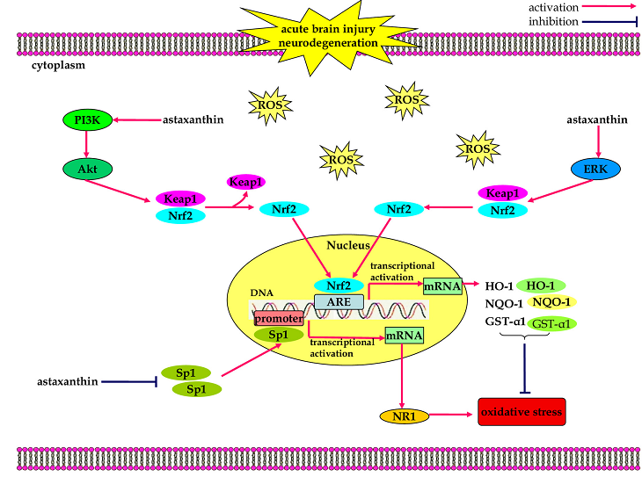
شکل 1: اثرات ضد اکسیداتیو آستاگزاتین در بیماری های عصبی. آسشتاگزاتین تفکیک و انتقال Nrf2 را از طریق مسیر پیام رسانی PI3K/Akt و ERK تسهیل می کند که به افزایش بیان آنزیم های تنظیم شده توسط Nrf2 مانند HO-1، NQO-1 و GST-α1 علیه استرس اکسیداتیو مقابله می کنند. بعلاوه، آستاگزاتین به طور منفی مسیر Sp1/NR1 تعدیل م کند که باعث تقلیل تولید داخل سلولی ROS و استرس اکسیداتیو می شود.

3.2 اثرات ضد التهابی
التهاب به عنوان یک سری از پاسخ های پیچیده ایمنی که به طور بیولوژیک در پاسخ به آسیب بدن رخ می دهد، تعریف می شود. آن به عنوان مکانسیم های دفاعی میزبان جهت حذف بافت های آسیب دیده از موضع جراحت و آغاز فرآیند ترمیم بافتی عمل می کند. با این وجود، التهاب بیش از اندازه و کنترل نشده مضر است و می تواند نجر به مرگ و تخریب بافت ها و سلول های میزبان گردد. در سیستم عصب مرکزی (CNS)، التهاب نقش حیاتی در هر دو فرم حاد (مانند سکته، آسیب های تروماتیک) و مزمن (مانند AD, PD و HD) دارد. به طور جالبی، آستاگزاتین خواص ضد التهابی در مدل تورم مشمیه القاء شده توسط لیپوپلی ساکارید از طریق انسداد مستقیم سنتز نیتریک اکساید (NOS) دارد (شکل 2).
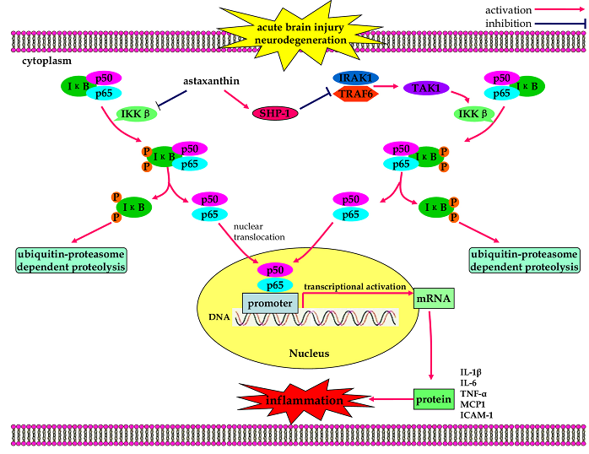
شکل 2: اثرات ضد التهابی آستاگزاتین در بیماری های عصبی. از طریق سرکوب تجزیه IκB-α و انتقال هسته ای NF-Κb، آستاگزاتین مانع بیان مولکول های التهابی IL-6, ICAM-1 و MCP1 می شود. همچنین آستاگزاتین بیان NF-κB هسته ای را سرکوب می کند و تولید سیتوکین های پیش التهابی را از طریق بازیابی میزان فیزیولوژیک SHP-1 کاهش می دهد.
علاوه براین، بیان ژن های واسطه های التهابی (مانند TNF-α و IL-1β) را سرکوب می کند و التهاب مشمیه ناشی از آندوتوکسین را از طریق انسداد مسیر پیام رسانی وابسته به NF-κB تحلیل می دهند. تحت شرایط طبیعی NF-κB، یک هترودیمر متشکل از تحت واحدهای p50 و p65، با ممانعت کننده NF-κB (IκB) میانکنش می دهد و به طور غیر فعال در سیتوزول باقی می ماند. به محض تحریک، IκB دچار فسفریلاسیون بوسیله (IκB kinase β (IKKβ می شود و از طریق مسیر ubiquitin proteasome تجزیه می گردد. تفکیک IκB از هیترودیمر p50/p65 باعث در معرض قرارگیری پیام های هسته به NF-κB می شود که به دنبال آن منجر به انتقال NF-κB (p65) به داخل هسته می شود تا رونوشت برداری از ژن های التهابی تنظیم کند. تیمار با آستاگزاتین به طور موثری التهاب ناشی از NF-κB در کبد موش های تحت دزهای بالای فروکتوز و جیره پرچرب از طریق سرکوب فسفرسیلاسیون IKKβ و انتقال هسته ای NF-κB تقلیل می دهد. آستاگزاتین همچنین بیان هسته ای (NF-κB (p65 ناشی از ROS را سرکوب می کند و تولید سیتوکین های پیش التهابی (مانند IL-1β, IL-6 and TNF-α) را در سلول های تک هسته ای U937 از طریق بازیابی میزان فیزیولوژیگی پروتئین تیروزین فسفات-1 (SHP-1) کاهش می دهد. در مدل موشی تجربی، رگزایی کروئیدی، Izumi-Nagai نشان داد که تیمار با آستاگزاتین منجر به مهار چشمگیر فیلتراسیون ماکروفاژ به داخل مایع کروئیدی می شود. همچنین، آستاگزاتین تجزیه IκB-α و انتقال NF-Κb هسته ای را سرکوب کرد منجر به کاهش بیان مولکول های التهابی (مانند، IL-6، فاکتور رشد آندوتلیالی (VEGF)، فاکتور عامل چسبندگی داخل سلولی (ICAM-1) و پروتئین شماره 1 کموتاکتیک مونوسیتی (MCP1)) گردید. استاگزاتین همچنین تولید نیریک اکسید (NO) و سنتز نیتریک اکسید قابل القاء (iNOS) را در ماکروفاژها کاهش می دهد، که باعث مهار سیکلواکسیژناز و کاهش بیان پروستاگلندین E2 (PGE2) و TNF-α در موش شد. تجویز خوراکی آستاگزاتین به طور چشمگیری فعال سازی نا معمول NF-Κb در موکوس کولون سرکوب کرد که باعث کاهش بیان ژن IL-1β، IL-6، و COX-2، که به کاهش التهاب کولون ناشی از dextran sulfate sodium(DSS)کمک می کند. لی و همکاران پی بردند که آستاگزاتین مانع فرآیندهای التهابی از طریق سرکوب فعالسازی پیام رسانی NF-κB و تولید سیتوکین های پیش التهابی (مانند TNF-α and IL-1β) با استفاده از مدل های درون تنی و برون تنی می شود. در کراتینوسیت های انسانی، Terazawa و همکاران نشان دادند که آستاگزاتین در فسفوریلاسیون خودکار و فعال سازی میتوژن و پروتئین کیناز فعال شده توسط (MSK1) تداخل ایجاد می نماید که منجر به کاهش فسفریلاسیون NF-κB و کمبود NF-κB متصل شونده به DNA می گردد. در نتیجه، بیان و ترشح القاء شده توسط- UVB، PGE2 و IL-8 در سلول های کراتینوسیت انشان کاهش می یابد.
در مدل پیش ایسکمیک SAH، آستاگزاتین از طریق سرکوب التهاب مغزی باعث حفاظت نورون علیه EBI می شود. پس از درمان با آستاگزاتین با عث کاهش نفوذ نوتروفیل، سرکوب فعالیت NF-κB، کاهش میزان پروتئین و mRNA میانجی های التهابی IL-1β, TNF-α, ICAM-1 و کاهش چشمگیر التهاب مغزی می شود. به دنبال آبشار آسیب مغزی ثانویه، آسیب های نورونی، اختلال در سد خونی-مغزی، ادم مخم و اختلالات نورولوژیک، همه گی به دنبال درمان با آستاگزاتین کاهش یافت. با این وجود، همچنان در مورد اثرات ضد التهابی آستاگزاتین در درمان اختلالات عصبی کمبود تحقیق و اسناد علمی کافی وجود دارد. چندین مطالعه، گزارش کرده اند که آستاگزاتین می تواند هر دو نوع پاسخ ایمنی سلولی و هومرال را تقویت کند. تجویز مکمل خوراکی آستاگزاتین می تواند سلول های B و T را تحریک کند، فعالیت سلول های کشنده طبیعی را بیشتر کند و تولید IFN-γ و IL-6 در افراد سالم و زنان بزرگ سال بیشتر کند. بعلاوه، Balietti و همکاران تفاوت های وابسته به جنسیت را در اثرات التهابی آستاگزاتین در مغز موش های مسن نشان دادند. با این وجود، هنوز مشخص نیست که آیا اثرات ضد التهابی آستاگزاتین در مغزها افراد مونث و مذکر تحت شرایط پاتولوژیک، تفاوتی با یکدیگر دارد یا نه. بنابراین، به تحقیقات بیشتری جهت روشن ساختن مکانیسم های ضد التهابی آستاگزاتین لازم است.

3.3 اثرات ضد آپاپتوزیس
آپاپتوزیس یک رونده بسیار پیچیده وابسته به انرژی مرگ برنامه ریزی شده سلول است. از لحاظ ریخت شناسی، آن با تحلیل سلول، برآمدگی غشا، قطعه بندی هسته و فشرده سازی کروماتین مشخص می گردد. تحت شرایط طبیعی فیزیولوژیک، آپاپتوزیس برای بلوغ جنین و تعادل بافت ها حیاتی است. تحت شرایط پاتولوژیک، آپاپتوزیس کنترل نشده مضر است و می تواند منجر به انواع بیماری های انسان، مانند اختلالات عصبی شود. Kim و همکاران نشان دادن که آستاگزاتین باعث محفاظت سلول های عصبی در مدل تجربی آپاپتوز القا شده توسط H₂O₂در سلول های پیش ساز نورون های موش می شود. این باور وجود دارد که آستاگزاتین مانع آپاپتوز سلولی ناشی از H₂O₂ بوسیله حفظ یک پارچگی میتوکندری، کاهش رهاسازی سیتوکروم c از میتوکندری و جلوگیری از فعال سازی کاسپاز در سلول های پیش تیمار با آستاگزاتین از طریق تعدیل p38 و مسیر پیام رسانی پروتئین کیناز فعال شده توسط میتوژن (MEK) در سلول های پیش ساز عصبی موش می شود. Dong و همکاران گزارش کردند که آستاگزاتین به طور چشمگیری مرگ آپاپتوتیک سلول های گانگلیون شبکیه را کاهش می دهد و آسیب شبکیه ناشی از دیابت را از طریق مهار استرس اکسیداتیو تا حد زیادی تقلیل می بخشد. علاوه بر، تجویز آستاگزاتین Akt افزایش داد، فسفریلاسیون Bad را بهبود بخشید و فعالسازی پروتئین های پیش-آپاپتوز (مانند سیتوکروم c و کاسپاز 3/9) مهار کرد که همگی منجر به کاهش آپاپتوز مربوط به میتوکندری و تحلیل اولیه آسیب حاد کلیه به دنبال سوختگی شدید شد. آستاگزاتین همچنین اثرات ضد آپاپتوز نورون ها را در مجموعه ای از اختلالات عصبی اعمال می کند (شکل 3).
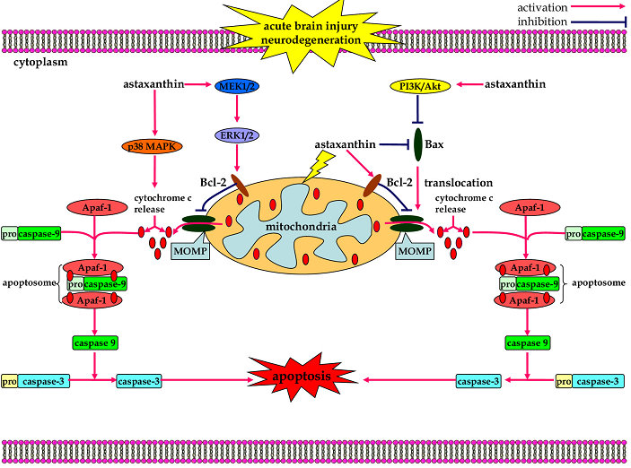
شکل3: اثرات ضد آپاپتوزی آستاگزاتین ئر بیماری های عصبی. آستاگزاتین فعالسازی مسیر بقاء PI3K/Akt القاء می کند، که باعث افزایش غیر فعالسازی وابسته به فسریلاسیون Bad می شود که منجر به کاهش آپاپتوز وابسته به کاسپاز نورونی می گردد. آستاگزاتین همچنین یک پارچگی میتوکندری را از طریق تعدیل مسیرهای پیام رسانی p38 و MEK حفظ می کند که باعث کاهش رهاسازی سیتوکروم c و ممانعت از مرگ سلولی وابسته به کاسپاز می شود.
به عنوان مثال آستاگزاتین فعالسازی مسیر بقاء PI3K/Akt میانجی گری می کند، غیر فعالسازی وابسته به فسفریلاسیون Bad افزایش می دهد و آپاپتوز وابسته به کاسپاز را به دنبال SAH کاهش می دهد. در نتیجه آسیب ثانویه مغزی در مراحل اولیهSAH، اختلالات سد خونی-مغزی، ادم مخی، نقایص عصبی به دنبال درمان با آستاگزاتین همگی کاهش می یابند. تجویز داخل جمجمه ای آستاگزاتین رهاسازی سیتوکروم c ناشی از ischemia/reperfusion از میتوکندری به سیتوپلاسم آنتاگونیزه می کند و مانع آپاپتوزیس در مدل گزرا سکته ایسکمیک MCAO می شود. Lu و همکاران علاوه بر گزارش موارد مشابه، نشان دادند که آستاگزاتین محافظت نورونی چشمگیری علیه ischemia-reperfusion از طریق نقش ضد-آپاپتوزی خود اعمال می کند. بعلاوه، پیش-تیمار با آستاگزاتین همچنین به طور چشمگیری پتانسیل غشاء میتوکندری را بازیابی کرد و مانع آپاپتوز ناشی از H₂O₂ شد، حجم آنفارکتوس مخی را کاهش داد و عملکرد سیستم عصبی را به دنبال MCAO بهبود بخشید.
در یک مدل درون تنی PD، Ikeda و همکاران نشان دادند که آستاگزاتین آپاپتوز ناشی از 6-hydroxydopamine (6-OHDA) در سلول نوروبلاستمای SH-SY5Y نشن دادند. پیش تیمار با آستاگزاتین به طور چشمگیری مانع تولید ROS و فسفریلاسیون متعاقب p38 MAPK عملکرد ناکافی میتوکندری را اصلاح می کند. Lee و همکاران دریافتند که باعث بهبود وضعیت Bax و کلاپس ΔΨm در سلول های SH-SY5Y می شود. Liu و همکاران نشان دادند که آستاگزاتین اثرات محافظتی علیه سمیت سلولی ناشی از 6-OHDA دارد و می تواند مرگ سلول های SH-SY5Y را کاهش دهد.
آستاگزاتین مسیر Janus kinase 1 (JAK1)/ STAT3 را میانجی گری می کند که آن هم بیان ژن های Bcl-2 و Bcl-xl را دچار وقفه می کند و بدین ترتیب بیان ژن Bax منجر به آپاپتوزیس می شود. گزارش شده است که آستاگزاتین می تواند مسیر آپاپتوز درون زاد در مدل همستر سرطان دهان از طریق غیر فعالسازی ERK/MAPK و PI3K/Akt القا کند که منجر به ممانعت از NF-κB و Wnt/β-catenin می شود. بنابراین، بسته شرایط پاتولوژیک، آستاگزاتین ممکن است هم اثر ضد آپاپتوز داشته باشد و هم اثر پیش آپاپتوز.

4. نتیجه گیری و چشم اندازهای آتی
آستاگزاتین دارای اثرات مختلف محافظ عصب در مدل های آزمایشگاهی اختلالات عصبی از هر دو نوع حاد و مزمن است. خاصیت محافظ آستاگزاتین با ویژگی های ضد-اکسیدانی، ضد التهابی و ضد آپاپتوزیس در ارتباط است. آستاگزاتین یک ماده غذایی بی خطر و ایمن است، و هیچ اثر سمی در صورت مصرف با غذا ندارد. علاوه براین، به عنوان یک ترکیب قابل حل در چربی، آستاگزاتین قدر است تا به طور موثری از سد خونی-مغزی عبور کند. بنابراین، آستاگزاتین یک کاندید عالی برای درمان بیماری های عصبی است. ضروری است تا تحقیقات بیشتری در مورد ارزیابی خواص محافظتی و مکانیسم های مرتبط با آن صورت گیرد، شاید که روزی آستاگزاتین یه عامل جدید محافظ نورون معرفی گردد.
گرچه اثرات محافظ نورونی آستاگزاتین در مدل های مختلف آزمایشگاهی اختلالات عصبی تست شده است، در برخی از زمینه ها فقدان پژوهش وود دارد. مطالعات بیشتری باید بر روی پتانسیل فارماکولوژیک و اثرات فرم استری آستاگزاتین در درمان اختلالات عصبی تمرکز کند، خصوصا از آنجایی که استرهای آستاگزاتین می تواند به راحتی جذب متابولیسم شود و ممکن است فعالیت بیولوژیکی آن نسبت به فرم آزاد دو چندان شود. علاوه براین، توجه به این مطلب که اغلب داده های کنونی مرتبط با اثرات محافظ اعصاب آستاگزاتین اصولا از سکته های ایسکیمک، SAH, ADو PD منشاء می گیرد، بسیار مهم است. شواهد بسیار اندکی در مورد سایر بیماری های عصبی مانند آسیب تروماتیک مغز، خونریزی های داخل جمجمه ای و HD در دسترس است. بنابراین، پژوهش های آتی باید این مدل های عصبی را نیز شامل کنند. پنجره زمان درمانی، نحوه مطمئن تجویز دارو، و دز بهینه آستاگزاتین زمینه های دیگری هستند که نیاز به تحقیق و تایین بیشتر دارند. بسیار مهم تر، توسعه کارآزمایی های بالینی جهت دست یابی به آستاگزانتین به عنوان درمان بیماری عصبی توجیه کننده است، چرا که تعداد زیادی از نیایج بی خطر بودن آن را نشان می دهند.
